Tuần 22: 01/02/2021 đến 06/02/2021
Môn Sinh học – lớp 6
Tiết 1:
BÀI 38: RÊU - CÂY RÊU
Học sinh mở Link để xem bài giảng https://www.youtube.com/watch?v=QcfBUa4QqFA
A. MỤC TIÊU:
1. Kiến thức
- Học sinh nêu rõ được đặc điểm cấu tạo của rêu, phân biệt rêu với tảo và cây có hoa.
- Hình thức sinh sản bằng của rêu.
- Thấy được vai trò của rêu trong tự nhiên.
2. Kĩ năng :
- Rèn kĩ năng quan sát hình , nhận biết kiến thức.
3. Thái độ:
- Có thái độ nghiêm túc trong học tập.
- Giáo dục ý thức bảo vệ thực vật.
B. NỘI DUNG:
1. Môi trường sống của rêu:
Học sinh nghiên cứu sách giáo khoa SGK (trang 126) cho biết rêu sống ở đâu?
Khi quan sát ở những chỗ ẩm ướt quanh nhà, nơi chân tường hay bờ tường, trên đất hay trên các thân cây to,…ta sẽ gặp những thảm rêu, sờ thấy mềm, mịn như nhung. Nhìn thật kỹ sẽ nhận ra từng cây.
2. Quan sát cây rêu:
Học sinh quan sát cây rêu và đối chiếu H38.1 nhận thấy những bộ phận nào của cây?
- Rể giả có khả năng hút nước.
- Thân, lá chưa có mạch dẫn sống được ở nơi ẩm ướt.
a. Cơ quan sinh dưỡng:
+ Thân ngắn (cao từ 1- 2cm) không phân cành.
+ Lá nhỏ mỏng.
+ Rể giả có khả năng hút nước.
+ Chưa có mạch dẫn.
b. Cơ quan sinh sản:
- Túi bào tử gồm nắp ở trên, cuống ở dưới.
- Trong túi bào tử có chứa các bào tử.
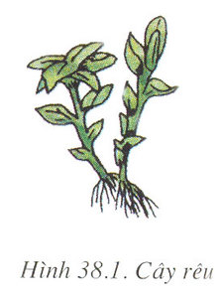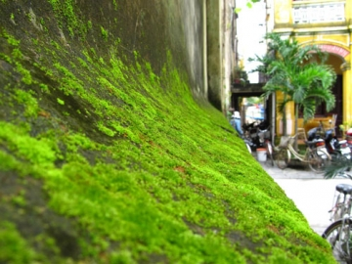
3. Túi bào tử và sự phát triển của rêu:
Các em có thể quan sát H38.2.
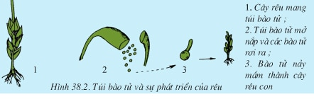
- Cơ quan sinh sản là túi tế bào nằm ở ngọn cây.
- Rêu sinh sản bằng bào tử.
4. Vai trò của rêu:
- Rêu góp phần vào việc hình thành đất.
- Rêu mọc ở đầm lầy khi chết tạo thành lớp than bùn, dùng làm phân bón, làm nhiên liệu.
- Làm thuốc trị bệnh.
*Nội dung ghi bài: Rêu là những thực vật đã có thân, lá, nhưng cấu tạo vẫn đơn giản: thân không phân nhánh, chưa có mạch dẫn và chưa có rễ chính thức, chưa có hoa. Rêu sinh sản bằng bào tử. Đỏ là những thực vật sống ở cạn đầu tiên. Rêu cùng với nhũng thực vật khác có thân, rễ, lá phát triển hợp thành nhóm Thực vật bậc cao.
Tuy sống trên cạn nhưng rêu chỉ phát triển được ở môi trường ẩm ướt.
C. CỦNG CỐ:
Làm bài tập trên link: https://forms.gle/CRo1cjCHDXqzNgvg9

Tiết 2:
BÀI 39: QUYẾT – CÂY DƯƠNG XỈ
HS mở Link để xem bài giảng
https://www.youtube.com/watch?v=hkvbXAcagLc
A. MỤC TIÊU:
1. Kiến thức
- Hình thức sinh sản của cây dương xỉ.
- Cơ quan sinh dưỡng của dương xỉ
2. Kĩ năng :
- Rèn kỹ năng quan sát hình ảnh.
3. Thái độ:
- Có thái độ nghiêm túc trong học tập.
- Giáo dục ý thức bảo vệ thực vật.
B. NỘI DUNG
Quyết là tên gọi chung của một nhóm thực vật (trong đó có các cây dương xỉ) sinh sản bằng bảo tử như rêu nhưng khác rêu về cấu tạo cơ quan sinh dưỡng và sinh sản.
1. Quan sát cây dương xỉ:
Có rất nhiều loại dương xỉ khác nhau, ta có thể quan sát một số cây dương xỉ bất kì, hoặc dương xỉ thường gặp, giống như hình vẽ sau:
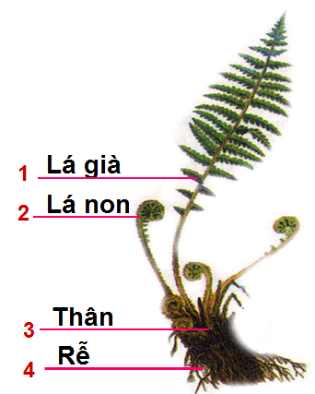
Tìm ở những chỗ đất ẩm và râm ven đường đi, bờ ruộng, khe tường, dưới tán cây trong rừng,... sẽ thấy có nhiều cây dương xỉ mọc. Mặt dưới lá có những đốm nhỏ màu xanh đến nâu đậm. Lấy những cây đó nhổ cả rễ, rửa sạch đất.
- Cơ quan sinh dưỡng:
Khác với rêu, cấu tạo bên trong của cây dương xỉ đã có các mạch dẫn làm chức năng vận chuyển, rễ, thân, lá đều là thật.
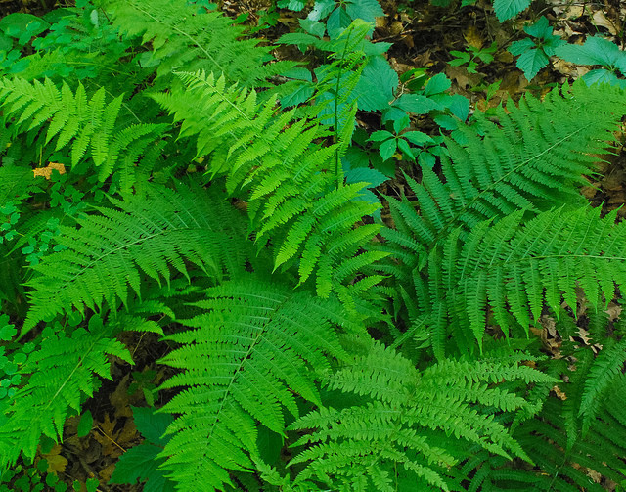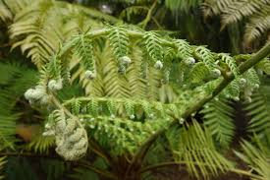
- Túi bào tử và sự phát triển của dương xỉ:
Lật a mặt dưới một lá già lên sẽ thấy các đốm nhỏ, nếu dùng kim nhọn gạt nhẹ một vài “hạt bụi” nhỏ trong mỗi đốm, đặt lên phiến kính quan sát dưới kính hiển vi ta thấy những “hạt bụi” đó là các túi bào tử có hình như sau (Hình 39.2).
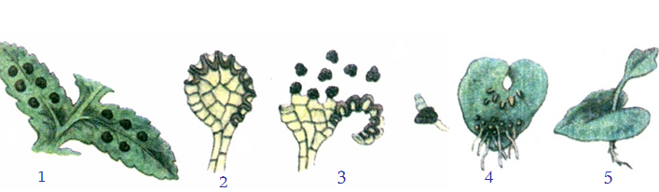
Hình 39.2: Túi bào tử và sự phát triển của dương xỉ.
1. Một phần lá nhìn ở mặt dưới có các đốm chứa túi bào tử.
2. Túi bào tử với vòng cơ.
3. Bào tử.
4. Nguyên tản phát triển từ bào tử.
5. Cây dương xỉ con mọc ra từ nguyên tản.
2. Một vài loại dương xỉ thường gặp:
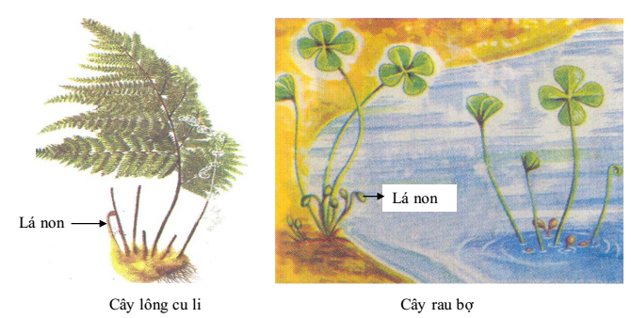
Hình 39.3.A. Cây lông cu li Hình 39.3.B. Cây rau bợ
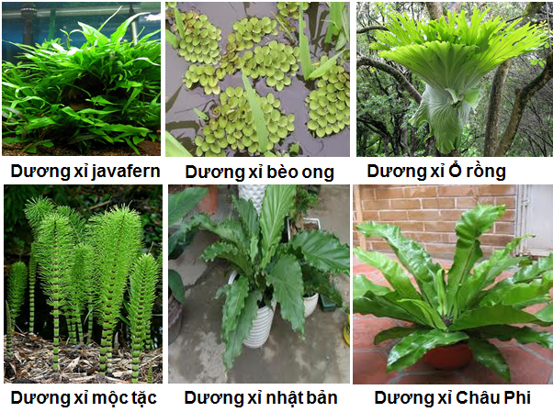
3. Quyết cổ đại và sự hinh thành than đá:
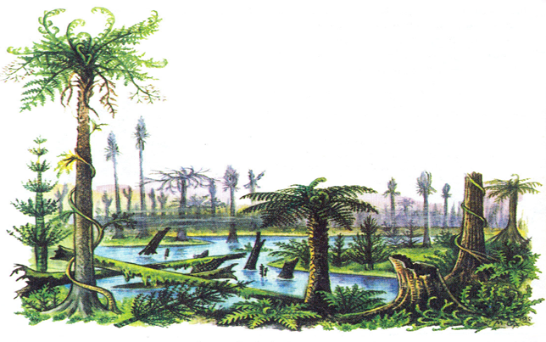
Do sự biến đổi của vỏ Trái Đất, rừng quyết bị chết và chôn vùi sâu dưới đất, dưới tác dụng của vi khuẩn, sức nóng, sức ép của tầng trên Trái Đất mà chúng trở thành than đá.
*Nội dung ghi bài: Dương xỉ thuộc nhóm Quyết, là những thực vật đã có thân, rễ, lá thật và có mạch dẫn. Chúng sinh sản bằng bào tử. Bào tử mọc thành nguyên tản và cây con mọc ra từ nguyên tản sau quá trình thụ tinh.
C. CỦNG CỐ:
Làm bài tập trên link: https://forms.gle/6NhDMAuV16eob17V9
D. DẶN DÒ
- Các em viết tựa bài rồi chép phần nội dung ghi bài vào tập, khi trở lại trường thầy cô sẽ kiểm tra tập của các em nhé.
- Hình thức HS nộp bài cho giáo viên:
Các em trả lời các câu hỏi ở phần C. CỦNG CỐ ấn vào link: https://forms.gle/CRo1cjCHDXqzNgvg9 để làm Bài 38: Rêu - Cây Rêu
https://forms.gle/6NhDMAuV16eob17V9 để làm Bài 39: Quyết - Cây dương xỉ
nộp theo lớp chậm nhất trước 17g00 thứ Sáu ngày 05/02/2020.
- Các em cố gắng làm bài đầy đủ (thầy cô dễ lưu bài theo lớp) nếu có điều kiện.
- Khi có thắc mắc, các em liên hệ với GVBM theo thông tin liên hệ sau:
Họ tên GV | Zalo | Email | Lớp phụ trách
Thầy Hùng | 0933933279 | trananhhungtn2@gmail.com | 6/11, 6/12
Thầy Thống | 0948065094 | huuthong@gmail.com | 6/1, 6/2, 6/3, 6/4, 6/5
Cô Lòng | 0938698733 | mamxanh.sinh07a@gmail.com | 6/6, 6/7, 6/8, 6/9, 6/10
………………HẾT………………

